Совет муниципального  образования муниципального  района «Усть-Цилемский» | 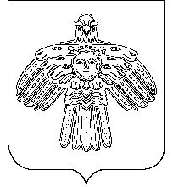 | «Чилимдiн» муниципальнöй  районлöн муниципальнöй  юкöнса Сöвет

РЕШЕНИЕ

КЫВКÖРТÖД

от 31 мая 2016 г. № 46/07
с. Усть-Цильма Республики Коми

О поддержке решения Совета муниципального района «Корткеросский» от 19 апреля 2016 г. № VI-9/19 «Об обращении в Государственный Совет Республики Коми»

Совет муниципального района «Усть-Цилемский» решил:

1. Поддержать решение Совета муниципального района «Корткеросский» от 19 апреля 2016 г. № VI-9/19 «Об обращении в Государственный Совет Республики Коми».
2. Направить данное решение в Государственный Совет Республики Коми.
3. Решение вступает в силу со дня принятия.

Глава муниципального района «Усть-Цилемский» -
председатель Совета района Е.Е. Еремеева

